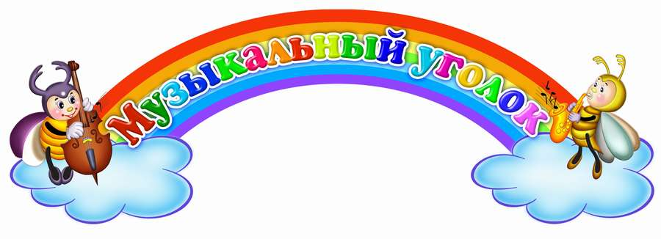
Советы родителям.

«Как развить вокальные способности своего ребенка»
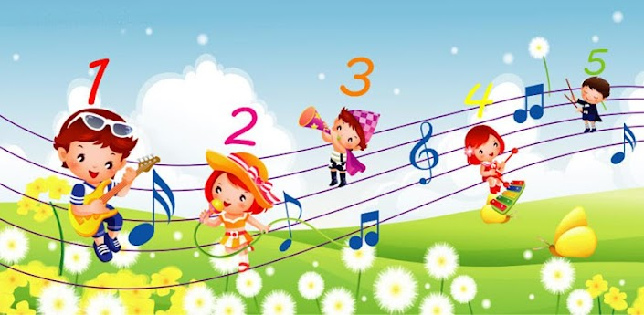

Все мы, взрослые, замечали, что песня или слушание музыки снимает усталость, раздражение, тем самым, успокаивая нервную систему. А у детей дошкольного возраста пение формирует правильное дыхание, дикцию Так же исполнение песен раскрепощает зажатый детский организм. Прекрасно, когда пение занимает важное место в жизни ребенка. Совершенствуется голосовой аппарат, артикуляция, дикция. Развиваются чувства, вкус, речь, память (как музыкальная, так и обычная). Кроме того, раннее пение – это путь к развитию музыкальности. Малыши – музыкальный народ. Они имеют музыкальные способности, о которых мы даже не подозреваем, и прямо-таки обожают петь. Работая музыкальным руководителем в детском саду, я заметила, что дети очень чувствительны к песенной интонации, если песенка грустная, они поют грустно, а кто то может и заплакать - если веселая, то поют на улыбке, и начинают «пританцовывать». Сначала они поют так, как слышат. Здесь в полной мере проявляется их способность к подражанию. Постепенно в пении все больше проявляется индивидуальность ребенка. Когда им предлагаешь спеть в микрафон они представляют, что они настоящие певцы, или певицы, которые выступают на «профессиональной сцене».
Я хочу предложить несколько рекомендаций для родителей как нужно правильно петь вместе со своим ребенком.
- Берегите голос малыша.
Тут несколько слов об особенностях голосового аппарата ребенка. Это инструмент нежный и хрупкий. Воздух превращается в звук, проходя через связки гортани. Связки прикрепляются к краям гортани мышцами, и их формирование происходит с раннего детства до 12 лет. Таким образом, до 12 лет дети поют за счет тонких и слабых голосовых связок, которые легко перенапрячь, или, как выражаются музыканты, «сорвать». Поэтому маленьким детям нельзя петь громко, особенно на улице в холодную или сырую погоду. Есть примеры, когда, «сорвав» голос в раннем детстве, мы уже не можем петь всю жизнь.

- При совместном пении не заглушайте голос ребенка.
Очень хорошо, когда в семье входит в традицию совместное пение. Когда ребенок приходит домой из детского садика и начинает петь те песенки, которые он учил на музыкальных занятиях, не отталкиваете его, не говорите ему, что «Мне не когда тебя слушать» или «Я устала на работе», а послушайте его или поиграйте с ним в такую игру: «Научи меня петь эту песенку», и тогда ваш ребенок начнет раскрываться и еще больше доверять вам. А так же, в интересах вашего ребенка пойте детские песенки, известные ему. Старайтесь при этом не заглушать голос малыша. Напротив, пусть в этих песнях малыш солирует, а вы ему тихонько подпевайте.

- Не высмеивайте и не ругайте ребенка, если он поет фальшиво.
Это очень важно! Иногда папа и мама спрашивают меня: «А как быть, если, у меня нет слуха, и я пою фальшиво?» Я говорю: главное в пении не точное интонирование, а эмоциональный контакт, со своим ребенком поскольку он не уверен в своих силах, и неодобрение взрослых может надолго лишить его желания петь. Иногда родители ругают малыша: «Что ты там мурлычишь под нос? Поешь – так пой! Пой громче, чтобы тебя все слышали.» И ребенок привыкает к мысли, что петь громко – значит петь хорошо. Это, конечно, не значит, что нельзя поправить пение ребенка или сделать ему замечание. Следите, чтобы при пении голос малыша совпадал с вашим голосом.
- Как организовать слушание музыки дома?
Вот несколько основных правил:
- В наш современный век у каждого есть выход в интернет. В интернете можно найти массу интересных детских песен. В выходные дни можно собраться всей семьей и с удовольствием попеть знакомые всем с детства песенки. Это поднимет настроение всем членам семьи, а детям доставит массу хороших впечатлений. Ведь петь будут не только они, а еще мама и папа!
- Музыка, даже самая замечательная, не должна звучать постоянно. В этом случае она не только перестает восприниматься как удовольствие и радость, но перестает восприниматься вообще.
- Музыка не должна звучать слишком громко.
- Не надо давать слушать музыку ребенку, если по каким-то причинам ему хочется чего-то другого, (например: посмотреть мультфильм, поиграть с игрушками и т.д.) он в это время к слушанию не расположен. Вы это почувствуете по реакции.
5. Выводы.
- Уважаемые родители, не стесняйтесь петь вместе со своими детьми.
- Не ругайте его, если он поет не правильно, а хвалите его и поощряйте.
- И самое главное! Уважайте и любите своих детей!

Подготовила:
музыкальный руководитель
Кокшарова И.Ю.

